Образовательный маршрут
для совместной деятельности родителей с детьми в подготовительной группе в сети Интернет.
«День Победы»

Выполнила:
Салахова Г.М.

воспитатель «Детского сада Березка» ГБОУ СОШ с. Камышла.

Для детей 5-7 лет.

Уважаемые родители!
Великая Отечественная война – важное событие в истории нашей Родины. Как научить детей помнить защитников Родины, отстоявших родную землю, мужеством, героизмом, стойкостью советских солдат и офицеров, самоотверженностью тружеников тыла – женщин, стариков и детей? Где взять эти знания, чтобы передать детям? Первоисточником, конечно же, является сам человек. Но время всё дальше отодвигает события Великой Отечественной войны и, к сожалению, её ветеранов остается с каждым годом все меньше. Закономерности человеческой жизни таковы, что скоро их не останется совсем. Очень важно именно сейчас не прервать живую нить памяти о героическом подвиге нашего народа в те годы, и в дошкольном возрасте лелеять ростки памяти о прадедах и их мужестве.
Данный образовательный маршрут поможет расширить и закрепить знания детей о великой отечественной войне. Ведь важно с раннего детства прививать детям то чувство, которое испытали наши бабушки и дедушки, которые воевали и прошли такой тяжелый путь!!!
Уважаемые родители, четко следуйте логике предлагаемого маршрута, проводя вместе свободные вечера и выходные дни. Помните: использование компьютеров для детей 5 лет не должно превышать 10 минут и для детей 6 – 7 лет – 15 минут. Самое главное: оставайтесь вместе с вашими детьми и помогайте им познавать мир, в котором мы живем!!!

Вечер 1. Понедельник «Как началась война»
Уважаемые родители начните свое путешествие с чтения этих стихов:

ДеньПобеды!!!
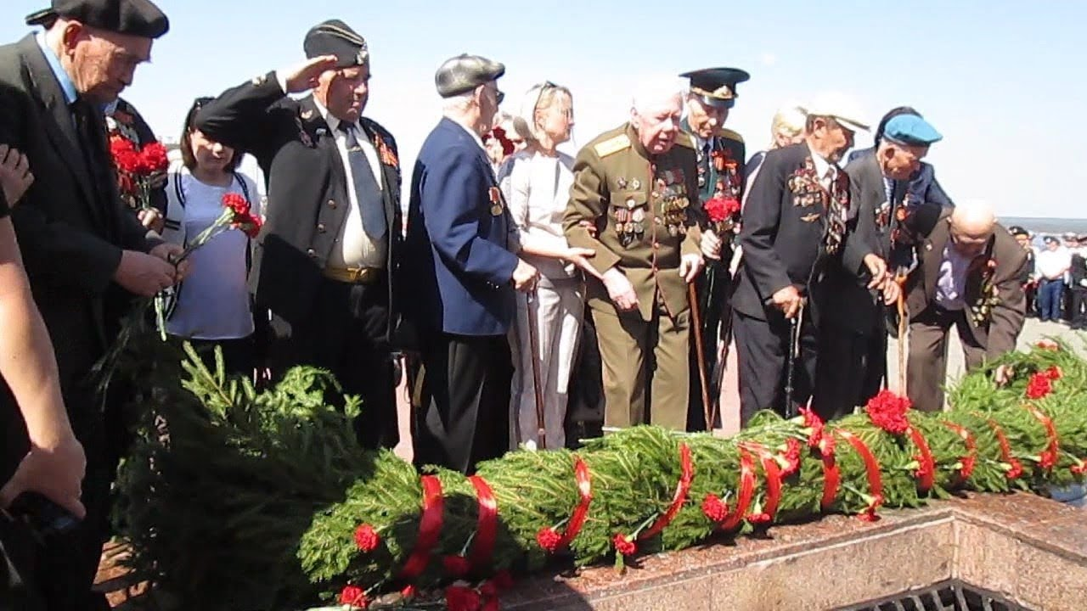

Сяду к деду на колени, тихо прошепчу:
– Расскажи мне, милый деда, а я помолчу!
Буду слушать все, что хочешь мне ты рассказать,
И вертеться я не буду и перебивать!
Про войну хочу послушать, как ты воевал,
Как в бою таком далёком знамя ты спасал!
Про друзей своих военных, деда, расскажи
И в альбоме пожелтевшем фото покажи!
Улыбнулся внуку деда и к груди прижал:
– Расскажу про всё, конечно, раз уж обещал!
Как войну мы пережили, как на смерть мы шли,
Сколько верст исколесили в грязи и в пыли!
Как врага с боями гнали мы с родной земли
И не пяди не отдали – выжили, смогли!
А теперь вот День Победы празднуем с тобой,
Только в праздничном параде по команде: «В строй!»
Расскажите ребенку о том, какой праздник отмечается в нашей стране 9 мая и почему он называется "День Победы".
Война пришла неожиданно на русские земли, когда, люди радовались наступлению весны, готовились к посевной, работали на заводах, строили планы на будущее. В один миг эту гармонию оборвал голос Левитана.
Прослушайте обращение Левитана 22 Июня 1941 года. Объявление о начале войны.
https://www.youtube.com/watch?v=ZAtRykr2vkg
22 июня 1941 года, ранним утром, фашисты напали на нашу Родину. Они сбросили бомбы на спящие города, разорили деревни, сожгли поля. Долгих 4 года длилась эта кровопролитная война. Весь наш народ поднялся на борьбу за Родину,
Посмотрите видео "Начало Великой Отечественной войны".
https://www.youtube.com/watch?v=amR5GvnhfPU
- Почему эту войну назвали Отечественной?

Каждый защищал свое Отечество. Поэтому эту войну и назвали Великой Отечественной войной. Наши солдаты готовы были встать на защиту своих родных и близких, Родины. Каждый день машины увозили солдат на фронт. Родные провожали их со слезами на глазах, но с верой в победу.
Объясните значение пословицы "Мир строит, а война разрушает".
Прослушайте песню "Священная война" https://www.youtube.com/watch?v=sailmeWkm_A

После просмотра обсудите с ребёнком следующие вопросы:
-Что интересного и нового ты узнал?
- Запомнил ли ты историю праздника?
- Почему этот праздник называется Великая Отечественная Война?

(По возможности, привлекайте к диалогу и остальных членов семьи. Это позволит расширить кругозор ребенка, поддержать интересный разговор с ребенком и, конечно, повысит ваш авторитет)
Не забывайте сделать с детьми гимнастику для глаз, которую вы найдете здесь:

http://mshishova.ru/gimnastika-dlya-glaz-v-stixax/

Вечер 2. Вторник «Подвиги наших солдат»
Продолжаем наше путешествие. Сегодня предлагаю рассказать ребенку о подвигах наших солдат!!!
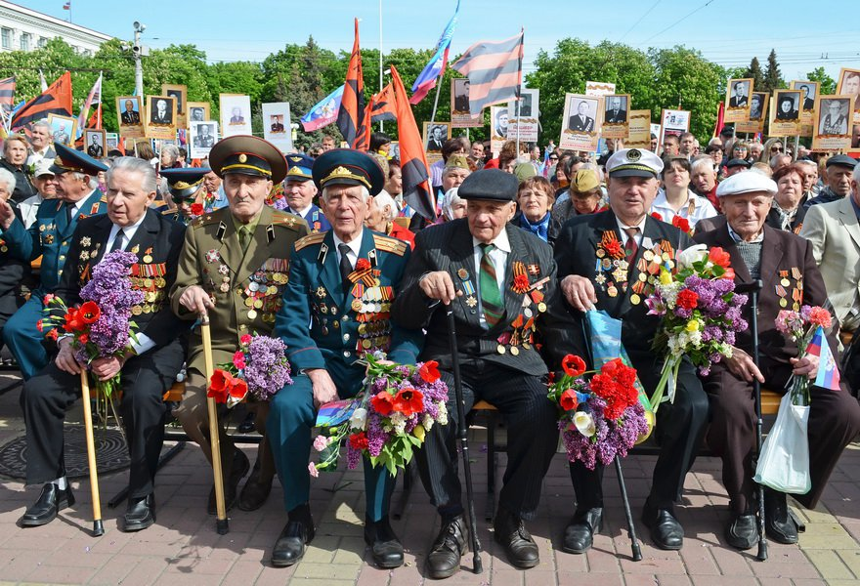
В боях Великой Отечественной войны были задействованы силы всех родов войск, о храбрости которых до сей поры ходят легенды.
Какие войска сражались за победу? (Морские войска, пехотинцы, авиация)
Одна, из самых страшных участей, досталась пехотным войскам нашей армии. Превозмогая голод, страх, холод, боль - они стояли до последнего за свою страну, свой город, дом, семью.

Посмотрите диафильм "Рассказы разведчика Жилкина"
http://allforchildren.ru/diafilm/diafilm286.php
В часы затишья бойцы танцевали и пели врагам на зло. Так и появилась знаменитая песня «Катюша». Катюша, какое красивое и нежное имя, но оно наводило ужас на врага, ведь так назывались артиллерийские установки.
Прослушайте песню «Катюша»
https://www.youtube.com/watch?v=Mowe4ojo_iY
На водных просторах сражались наши моряки. Враги стремились захватить морские порты, но ничто не могло сломить дух наших славных воинов.
Говоря о героях Великой Отечественной войны, нельзя не вспомнить о летчиках, давших достойный отпор вражеской авиации. Но кем бы ты не был, и где бы ты не находился: на земле, на воде или в небе - никогда нельзя забывать о преданности и любви! Именно эти чувства поддерживали наших героев даже в самом жестоком бою!
Предложите ребенку немного отдохнуть и раскрасьте раскраски:
https://yandex.ru/collections/user/teacher-g4/raskraski-9-maia/

Вечер 3. Среда «Дети войны»
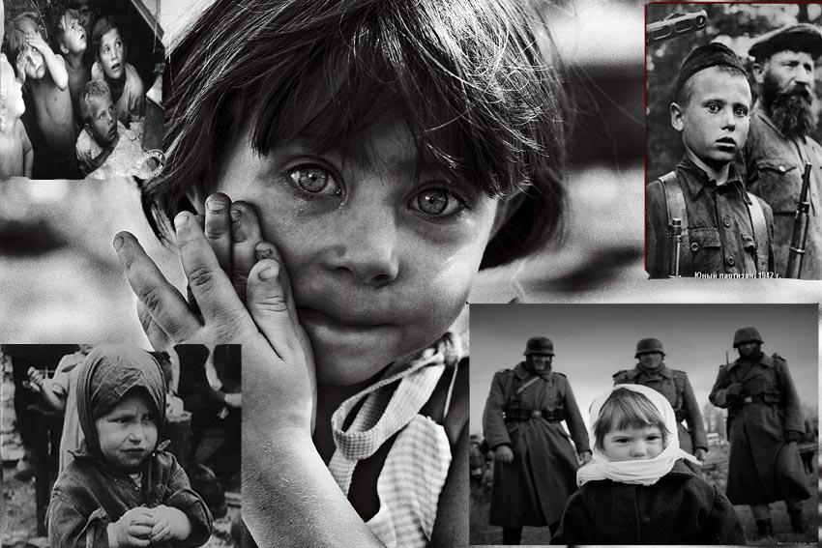

Дети войны, чьи детские судьбы пересеклись с войной напрямую. Многие из них были настоящими героями. Среди защитников Родины были и дети. Дети, попавшие на фронт, или воевавшие в партизанских отрядах. Таких мальчишек-подростков называли «сыновьями полков». Они воевали наравне с взрослыми воинами и даже совершали подвиги. Некоторые, повторяя подвиг Сусанина, заводили отряды врагов в непроходимые леса, в болотные трясины, на минные поля. Пионерами — героями названы 56 человек. Среди них высшего звания Героя Советского Союза были посмертно удостоены четверо: Валя Котик, Зина Портнова, Лёня Голиков, Марат Казей. Погибшим героям, кроме Лёни Голикова, было всего 13-14 лет. Десятки тысяч детей были награждены орденами и медалями за различные боевые заслуги.
Прочтите ребенку повесть В. Катаева "Сын полка" (в сокращении )
http://briefly.ru/kataev/syn_polka/
Посмотрите фильм "Маленькие герои большой войны".
https://www.youtube.com/watch?v=IF4sPzj3NEg
Их гнали фашисты по пыльным дорогам.
И в рабство везли их, как скот.
Кому-то из плена бежать удавалось.
И даже по несколько раз.
Как зрелые воины, дети сражались.
Кто шёл в партизаны из нас.
И горели лица их отвагой.
И глаза светились их огнём.
Прибавлялись годы на бумаге.
Детям были пули ни по чём.
Трудные задачи выполняя,
Шли они в разведку, рвались в бой,
Бой вели, наград не ожидая.
Был любой мальчишечка герой!
Посмотрите мультфильм "Партизанская снегурочка"
https://www.youtube.com/watch?v=ew3pMuU3H4c

Вечер 4. Четверг «Помним героев войны»
Расскажите ребенку о наших земляках-героях:
в селе Камышла:

Абдулов Хабибулла Ахмадуллович родился в селе Камышла в 1913 году. До войны работал в сельской столовой- заведующим. Призвался в ряды Советской Армии 25 июня 1941 года.Погиб 7 февраля 1942 года в городе Велиж, Смоленской области. Похоронен в братской могиле на «Лидове горе» на берегу реки Западня Двина.
Фотография из семейного альбома сына, Абдулова Галимуллы Хабибулловича.
Абдулов Х.А. На фото по середине с боевыми товарищами , 1941 год
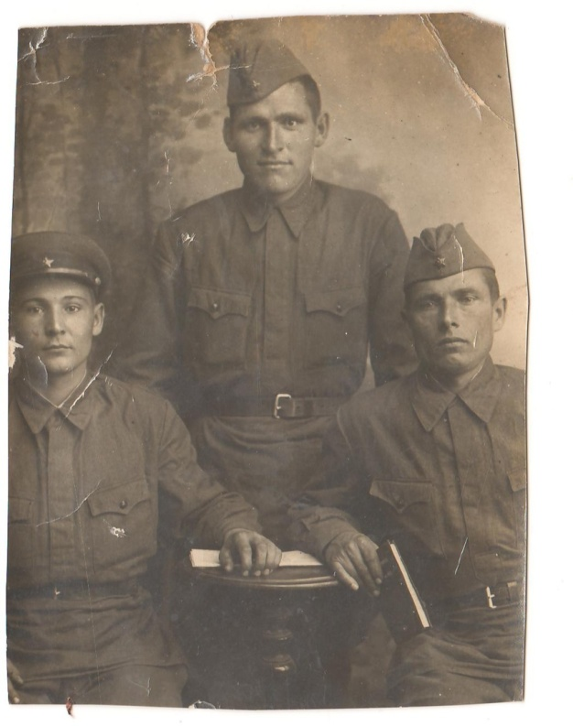

Так же наши земляки в годы Великой Отечественной Войны вы можете посмотреть по ссылке:

https://vk.com/public187189004

Целых четыре, целых четыре
Года четыре длилась война!
Сколько погибло, сколько народу!
Сколько людей не вернуть никогда!
Объясните ребенку значение слов и словосочетаний "подвиг", "победа", "героический поступок", "защитник", "ветеран"

Посмотрите мультфильм "Солдатская сказка"
https://www.youtube.com/watch?v=ucAGfi006_g
Вспомните, кто из ближайших родственников принимал участие в Великой Отечественной войне, рассмотрите иллюстрации в книгах, фотографии родственников.

Вечер 5.Пятница «Салют- символ победы»
Каждый год 9 мая мы празднуем выдающуюся дату - День Победы советского народа в Великой Отечественной войне и хочется обратиться со словами благодарности к нашим отцам и дедам.
В этот день мы поклонимся тем, кто сберег от уничтожения нашу Советскую Родину, кто спас от фашистского рабства народы Советского Союза, дал свободу и независимость многим странам Европы и Азии.
Традиции и подвиг Великой Победы зовут нас выполнить свой гражданский и человеческий долг перед ветеранами и героями Великой Отечественной Войны. И никогда не забывать о силе и величии нашей Родины.
Майский день 1945-го. Знакомые и незнакомые люди обнимали друг друга, дарили цветы, пели и танцевали прямо на улицах. Казалось, впервые миллионы взрослых и детей подняли глаза к солнцу, впервые наслаждались красками, звуками, запахами жизни!
Это был общий праздник всего нашего народа, всего человечества. Это был праздник каждого человека. Потому что победа над фашизмом знаменовала победу над смертью, разума над безумием, счастья над страданием.
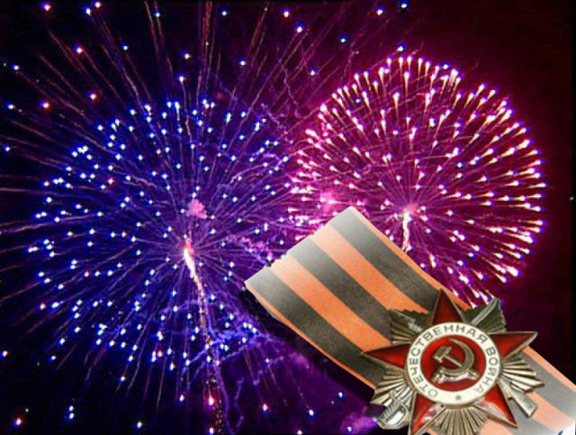

Прослушайте речь Левитана о капитуляции Германии. 9 мая
https://www.youtube.com/watch?v=14mcZ_XY8xs
Посмотрите мультфильм "Салют"
https://www.youtube.com/watch?v=wJcwxVU17YE

Парад победы 1945( под песню День Победы)
https://www.youtube.com/watch?v=OhGu6d-tk1c
Выучите с ребенком стихотворение о дне победы на ваш выбор:
http://www.tvoyrebenok.ru/poem-9-may.shtml
В завершении нашего путешествия предложите ребенку отразить свои впечатления об увиденном, прочитанном в своем творчестве (рисование, аппликация, коллажа). Это простор для творчества и фантазии как детей, так и взрослых.
Итак, уважаемые родители, наш образовательный маршрут закончен. Во время путешествуя по просторам Интернета, наверняка Вам встретилась и другая не менее интересная информация, которая поможет Вам и вашему ребенку проявлять любознательность. Ставьте перед собой цели и достигайте их вместе со своим ребёнком! Надеемся, что наше путешествие позволит всем участникам стать ближе друг к другу.

